100考点最新模拟题千题精练17- 14
第十七部分 物理思维方法
十四、量纲法
1.图示为一个半径为R的均匀带电圆环，其单位长度带电量为η。取环面中心O为原点，以垂直于环面的轴线为x轴。设轴上任意点P到O点的距离为x，以无限远处为零势，P点电势的大小为Φ。下面给出Φ的四个表达式（式中k为静电力常量），其中只有一个是合理的。你可能不会求解此处的电势Φ，但是你可以通过一定的物理分析，对下列表达式的合理性做出判断。根据你的判断，Φ的合理表达式应为 （ ）
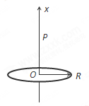
A.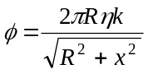 B.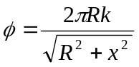
C.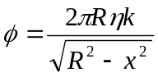 D.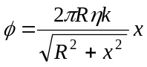
【参考答案】A
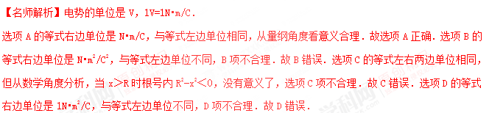
2．物理关系式不仅反映了物理量之间的关系，也确定了单位间的关系，则根据单位间的关系可以判断物理关系式是否可能正确。某组同学在探究“声速v与空气压强P和空气密度ρ的关系”时，推导出四个空气中声速的关系式，式中k为比例常数，无单位。则可能正确的关系式是( )
A．v=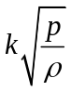 B．v=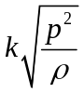
C．v=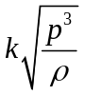 D．v=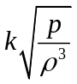
【参考答案】A
【名师解析】
根据量纲分析可知，可能正确的关系式是A。
3．“约瑟夫森结”由超导体和绝缘体制成，若在结两端加恒定电压U，则它会辐射频率为v的电磁波，且与U成正比，即v=kU.已知比例系数k仅与元电荷e的2倍和普朗克常量h有关。你可能不了解此现象为机理，但仍可运用物理学中常用的方法。在下列选项中，推理判断比例系数k的值可能为( )
A．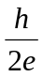 B．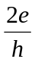 C．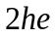 D．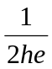
【参考答案】B
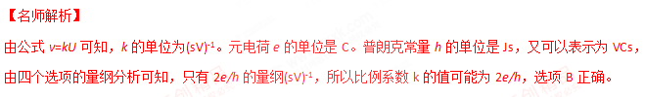
4.（2013·福建）在国际单位制（简称SI）中，力学和电学的基本单位有：m（米）、kg（千克）、s（秒）、A（安培）。导出单位V（伏特）用上述基本单位可表示为
A．m²·kg·s⁻⁴·A⁻¹ [来源:学科网ZXXK]
B．m²·kg·s⁻³·A⁻¹.
C．m²·kg·s⁻²·A⁻¹.
D．m²·kg·s⁻¹·A⁻¹.
【参考答案】B
【名师解析】由Fx=qU，F=ma，x=at²，q=It可知，U=Fx/q=2mx²/It³，导出单位V（伏特）用上述基本单位可表示为m²·kg·s⁻³·A⁻¹.，选项B正确。
5.（2011·北京）物理关系式不仅反映了物理量之间的关系，也确定了单位间的关系。如关系式U=IR既反映了电压、电流和电阻之间的关系，也确定了V（伏）与A（安）和（欧）的乘积等效。现有物理量单位：m（米）、s（秒）、N（牛）、J（焦）、W（瓦）、C（库）、F（法）、A（安）、（欧）和T（特），由他们组合成的单位都与电压单位V（伏）等效的是
A. J/C和N/C B. C/F和T·m²/s
C. W/A和C·T·m/s D. W·Ω和T·A·m
【参考答案】B
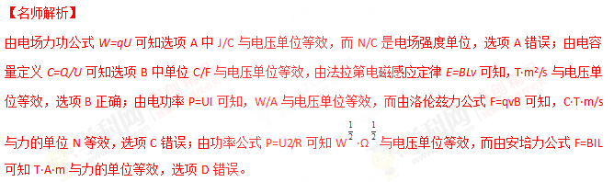6．（2015安徽高考）由库仑定律可知，真空中两个静止的点电荷，带电量分别为q₁和q₂，其间距离为r时，它们之间相互作用力的大小为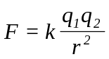，式中k为静电力常量。若用国际单位制的基本单位表示，k的单位应为
A．kg·A²·m³ B．kg·A⁻²·m³·s⁻⁴ [来源:学+科+网]
C．kg·m²·C⁻² D．N·m²·A⁻²
【参考答案】B
【名师解析】
将公式变形可得k=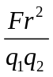 ，若用国际单位制的基本单位表示，k的单位应为N·m²·C⁻²，而1N=1kg·m·s⁻²，1C=1A·s，所以k的单位应为kg·A⁻²·m³·s⁻⁴，选项B正确。
7. （2012·安徽）如图1所示，半径为r均匀带电圆形平板，单位面积带电量为σ，其轴线上任意一点P（坐标为x）的电场强度可以由库仑定律和电场强度的叠加原理求出：E=2πkσ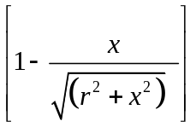，方向沿x轴。
现考虑单位面积带电量为σ₀的无限大均匀带电平板，从其中间挖去一半径为r的圆板，如图2所示。则圆孔轴线上任意一点Q（坐标为x）的电场强度为
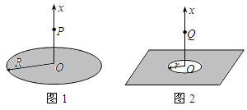
A．2πkσ₀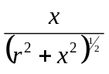
B．2πkσ₀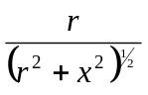
C．2πkσ₀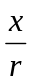[来源:学§科§网Z§X§X§K]
D．2πkσ₀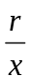
【参考答案】A
【名师解析】
单位面积带电量为σ₀的无限大均匀带电平板，其x轴上任一点的电场强度都相等，与x无关。分析题给的四个关系式，只有选项A当r趋近于0时圆孔轴线上任意一点Q的电场强度是一常数，所以选项A正确。
8．如图所示一轻质细绳一端系一质量为m的小球，绳的上端固定于O点。现用手将小球拉至水平位置（绳处于水平拉直状态），松手后小球由静止开始运动。在小球摆动过程中绳突然被拉断，绳断时与竖直方向的夹角为α。已知绳能承受的最大拉力为F，若想求出cosα值，你有可能不会求解，但是你可以通过一定的物理分析，对下列结果的合理性做出判断。根据你的判断cosα值应为 ( )
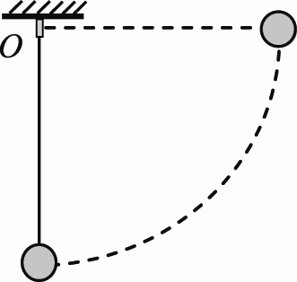
A．cosα =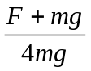 B．cosα =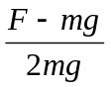[来源:学+科+网]
C．cosα =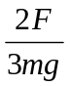 D．cosα =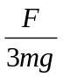
【参考答案】D
【名师解析】由于在刚释放的瞬间，绳子拉力为零，物体在重力作用下下落．
此时α=90°，所以cosα=0，当F=0时AB 选项中的cosα不为0，所以选项AB都错．当运动到最低点时，有：F-mg=m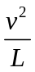
又由机械能守恒可得：mgL=mv²
由上两式解得：F=3mg，此时α=0，cosα=1，
即当α=0时，则cosα=1时，F=3mg，选项D符合，所以选项C错．
9．图甲中，MN为很大的薄金属板（可理解为无限大），金属板原来不带电。在金属板的右侧，距金属板的距离为d的一个位置上放入一个带正电、电荷量为q的点电荷，由于静电感应产生了如图甲所示的电场分布。P是点电荷右侧，与点电荷之间的距离也为d的一个点，几位同学想求出P点的电场强度大小，但发现问题很难。几位同学经仔细研究，从图乙所示的电场得到了一些启示，经过查阅资料他们知道：图甲所示的电场分布与图乙中虚线右侧的电场分布是一样的。图乙中两异号点电荷电荷量的大小均为q，它们之间的距离为2d，虚线是两点电荷连线的中垂线。由此他们分别求出了P点的电场强度大小，一共有以下四个不同的答案（答案中k为静电力常量），其中正确的是 （ ）

A．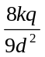 B．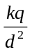 C．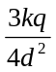 D．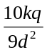
【参考答案】A
10. 如图，一不可伸长的轻质细绳跨过滑轮后，两端分别悬挂质量为m₁和m₂的物体A和B。若滑轮转动 时与绳滑轮有一定大小，质量为m且分布均匀，滑轮转动时与绳之间无相对滑动，不计滑轮与轴之间的磨擦。设细绳对A和B的拉力大小分别为T₁和T₂，已知下列四个关于T₁的表达式中有一个是正确的，请你根据所学的物理知识，通过一定的分析判断正确的表达式是( )
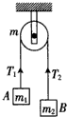
A.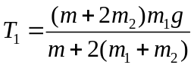 B.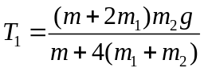
C.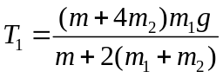 D.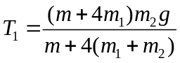
【参考答案】C
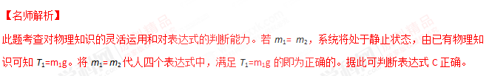11．如图所示在足够长的光滑水平面上有一静止的质量为M的斜面，斜面表面光滑、高度为h、倾角为θ。一质量为m(m<M)的小物块以一定的初速度沿水平面向右运动，不计冲上斜面过程中机械能损失。如果斜面固定，则小物块恰能冲到斜面顶端。如果斜面不固定，则小物块冲上斜面后能达到的最大高度为( )
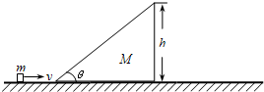
A．h B．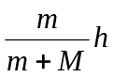
C．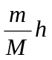 D．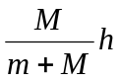
【参考答案】D
【名师解析】[来源:学科网]
斜面固定时，由动能定理得：
-mgh=0- mv₀²，所以v₀=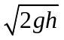
斜面不固定时，由水平方向动量守恒得：
mv₀=（M+m）v，
由机械能守恒得： mv₀²= (M+m)v ²+mgh′
解得：h′=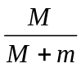 h． 选项D正确。
12．如图所示，有一匀强磁场分布在一个半径为R的圆形区域内，并以变化率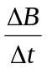均匀变化。长度为L的圆弧形金属棒按图中形式放置，圆弧圆心与圆形磁场的中心重合。下面给出了此圆弧形金属棒中产生的感应电动势的表达式，其中只有一个是合理的。你可能不会求解此圆弧形金属棒中产生的感应电动势，但是你可以通过一定的物理分析，对下列表达式的合理性做出判断。根据你的判断，此圆弧形金属棒中产生的感应电动势的合理表达式为（ ）
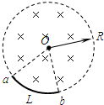
A．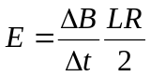 B．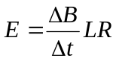
C．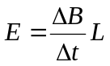 D．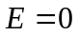
【参考答案】A
